Câu 39: [2D2-6.5-3] (ĐỀ THAM KHẢO BGD&ĐT NĂM 2018-2019) Cho hàm số. Hàm số có bảng biến thiên như sau:
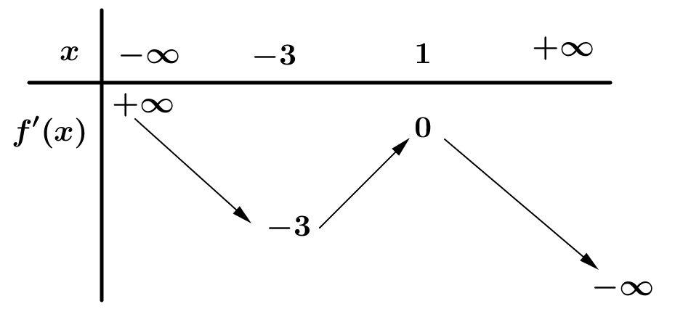
Bất phương trình đúng với mọi khi và chỉ khi.
A. B. C. D.
Lời giải
Chọn C
Ta có .
Xét hàm số .
Suy ra hàm số nghịch biến trên .
Yêu cầu bài toán ,chọn C.
Câu 40: [2D2-6.3-3] (MĐ 105 BGD&ĐT NĂM 2017) Tìm tất cả các giá trị thực của tham số để bất phương trình có nghiệm thực.
A. B. C. D.
Lời giải
Chọn.A
Đặt , ta có bất phương trình : .
Để BPT luôn có nghiệm thực thì .
Câu 43: [2D2-6.6-3] (MÃ ĐỀ 110 BGD&ĐT NĂM 2017) Đầu năm , ông A thành lập một công ty. Tổng số tiền ông A dùng để trả lương cho nhân viên trong năm là tỷ đồng. Biết rằng cứ sau mỗi năm thì tổng số tiền dùng để trả cho nhân viên trong cả năm đó tăng thêm so với năm trước. Hỏi năm nào dưới đây là năm đầu tiên mà tổng số tiền ông A dùng để trả lương cho nhân viên trong cả năm lớn hơn tỷ đồng?
A. Năm B. Năm C. Năm D. Năm
Lời giải
Chọn B
Áp dụng công thức:
Vậy từ năm thứ sau khi thành lập công ty thì tổng tiền lương bắt đầu lớn hơn tỷ đồng.
Suy ra năm cần tìm là:

